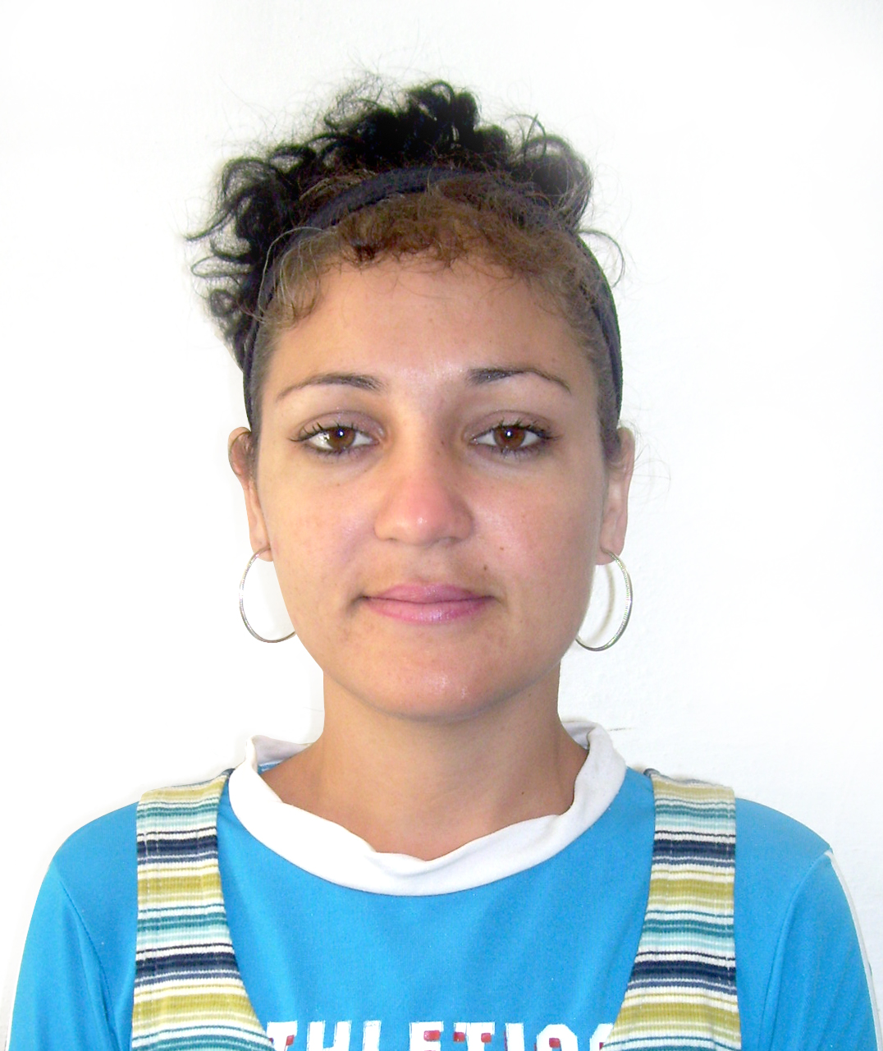
Currículo vitae.

1 Datos generales.
Nombre y Apellidos. Yurisan Acosta Escalona.
Lugar y fecha de nacimiento: Las Tunas, 11 de Junio de 1984.
Ciudadanía: Cubana.
Título académico: Lic Estudios Socioculturales.
Cargo actual: Subdirectora Técnico Artística Casa De la Cultura Eusebio Valera, Calixto, Las tunas y Profesora en la Sede Universitaria Majibacoa, Las Tunas.
Edad: 25 años.
Idiomas que domina: Español e Inglés.

2 Estudios realizados. Lic. Estudios socioculturales.
Maestría en Desarrollo Cultural Comunitario.
3 Experiencia profesional.
Especialista en Comunicación Cultural.
Subdirectora técnico Artística de Casas de cultura.
Profesora en la Sede Universitaria.
4 Participación en eventos nacionales e internacionales.
5 Publicaciones.
6 Investigaciones realizadas.
- Radio Victoria y su influencia en el desarrollo cultural de Las Tunas.
- Cultura popular tradicional: principales exponentes en Majibacoa.
- Teatro Guiñol Los Sahoríes , una historia que contar.
- Proyecto para la Residencia Estudiantil de la Universidad de Las Tunas.
7 Condecoraciones y estímulos recibidos.
Título de Oro en la Licenciatura Estudios Socioculturales.
8 Otros datos de interés.

